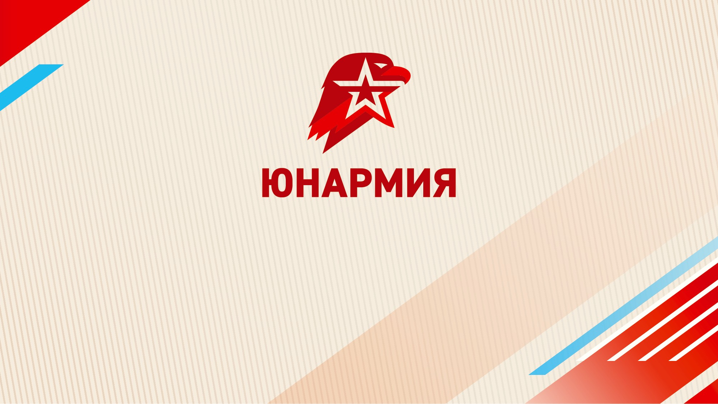

Порядок создания местных отделений ВВПОД
«ЮНАРМИЯ» и юнармейских отрядов

Местное отделение ВВПОД «Юнармия»

- Местные отделения Движения создаются под руководством глав муниципальных районов и городских округов по согласованию с Главным штабом Движения.

Осуществляют свою деятельность без образования юридического лица в пределах территории соответствующих муниципальных образований субъекта Российской Федерации.
- На территории органа местного самоуправления может быть создано только одно местное отделение, входящее в состав Движения.
- Местные отделения не имеют собственных уставов, руководствуются и действуют на основании настоящего Устава Движения.

Порядок создания местного отделения

Определение состава штаба местного отделения

Состав штаба:
- Представители органов власти (органы управления образованием, молодежной политики, спорта).
- Представители военно- патриотических организаций.
- Представители военкомата.
- Представители воинских частей (если имеются).
- Представители ДОСААФ России.
- Представители ветеранских организаций.
- Представители бизнес сообщества
Задачи штаба местного отделения:
- Обеспечение взаимодействия органов власти, органов военного управления, воинских частей и т.д. в целях патриотического воспитания молодежи.
- Организация районных мероприятий (слеты, соревнования).
- Организация районных этапов ВСИ «Победа»,
«Орленок», «Зарница», «Зарничка».
- Ресурсное и методическое обеспечение деятельности юнармейских отрядов.
- Выполнение решений вышестоящих органов.
- Составление плана мероприятий Местного отделения, предоставление его в Штаб Регионального отделения.

Порядок создания местного отделения
Выдвижение кандидата на должность начальника штаба местного отделения

Кто может быть начальником штаба:
Любой член штаба регионального отделения
Порядок выдвижения кандидата:
- Рассмотрение кандидатур Штабом местного отделения.
- Предоставление справки-объективки кандидатов в адрес Штаба регионального отделения.
- Рассмотрение кандидатур на ближайшем заседании Штаба регионального отделения.
- Рекомендация Штаба регионального отделения кандидата на избрание начальником штаба местного отделения.
- Избрание начальника штаба на Слете местного отделения.
Задачи начальника штаба местного отделения:
- Председательствует на заседаниях Штаба.
- Организует руководство деятельностью Штаба местного отделения.
- Организует деятельность местного отделения Движения в пределах своей компетенции.
- Представляет местное отделение во взаимоотношениях с органами государственной власти, органами местного самоуправления, общественными объединениями и иными организациями по месту нахождения местного отделения

Порядок создания местного отделения

Слет местного отделения Движения

Слет местного отделения Движения созывается местным штабом один раз в 5 лет. Внеочередные Слеты могут созываться по решению Штаба местного отделения, ревизора, также по требованию руководящих органов Движения, регионального отделения или не менее 1/2 участников Движения, состоящих на учете в Местном отделении.
Полномочия Слета местного отделения:
  - Избрание Штаба местного отделения.
  - Избрание Начальника Штаба местного отделения.
  - Избрание делегатов на Слет регионального отделения Движе- ния.

Документы, предоставляемые в Штаб Регионального отделения:
    - Справка-объективка на начальника Штаба Местного отделения.
    - Протокол Слета Местного отделения.
    - Список Штаба Местного отделения с должностями членов Штаба.

Порядок создания местного отделения

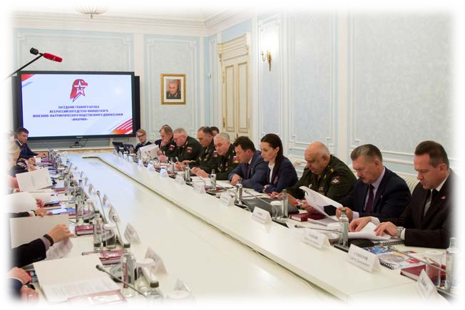
Регистрация местного отделения Главным штабом

После проведения слета, утверждения начальника штаба местного отделения и состава штаба в Главный штаб высылается запрос о регистрации Местного отделения.
На ближайшем заседании Главного штаба рассматривается вопрос о регистрации Местного отделения.

Порядок создания юнармейского отряда

Определение руководителя юнармейского отряда

Руководителем юнармейского отряда может быть:
- Руководитель военно-патриоти- ческого или военно-спортивного клуба.
- Преподаватель ОБЖ, физической культуры, истории и т.д.
- Член ветеранской организации, изъявляющий желание заниматься с отрядом и др.
Задачи руководителя отряда:
- Проведение занятий с юнармей- цами по направлениям боевой подготовки.
- Сопровождение юнармейцев на соревнования, профильные смены и другие мероприятия Движения.
- Выполнение поручений и решений Штаба Местного отделения, Штаба Регионального отделения.

Порядок создания юнармейского отряда

Заполнение документации на вступление юнармейцев

Необходимые к заполнению документы:
- Заявление о вступление в Движение (две формы – до 14 лет и после 14 лет).
- Excel-форма на отряд.
- Анкета юнармейца.
- Заявление о создании отряда.
- Анкета руководителя отряда.
Документы, направляемые в Штаб Регионального отделения на адрес электронной почты:
- Сканы заявлений о вступление в Движение.
- Сканы основного документа юнармейцев.
- Фотографии юнармейцев, портретные, в электронном виде.
- Заполненная Excel-форма на отряд.
- Заявление о создании отряда.
- Анкета руководителя отряда.

Порядок создания юнармейского отряда

Разработка плана мероприятий юнармейского отряда
Мероприятия, включаемые в план:
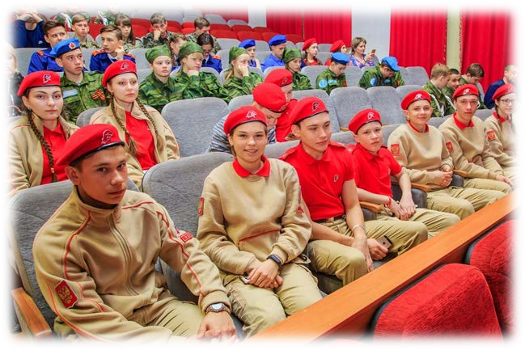
- Мероприятия боевой подготовки (соревнования на базе отряда, сборы, мероприятия межотрядного взаимо- действия).
- Мероприятия волонтерской направлен- ности (уход за памятниками, помощь ветеранам, пожилым людям, участие в волонтерских акциях).
- Уроки мужества, проводимые юнармейцами в школе.
- Участие или организация и проведение олимпиад, конкурсов.

Контакты:

Сайт:

